令和8年9月吉日
会 員 各 位
公益社団法人 日本技術士会四国本部
本部長 天羽 誠二

第４８回青年技術士交流会のご案内

拝啓 時下益々ご健勝にてご活躍のこととお慶び申し上げます。
さて、第４８回青年技術士交流会を下記のとおり開催いたします。
ご多用の折りとは存じますが、多数ご参加いただきますようご案内申し上げます。
ご参加の方は別紙の申込書を、１０月１６日（金）必着にて、ご送付ください。
敬具

記

１．日 時 令和８年１０月３１日(土) １２：２０～１６：３０（受付開始１２：００）

２．場 所 集合：(株)四建 大林倉庫（徳島県小松島市大林町金岡８６－１）
※集合場所案内図参照
会場：令和７－８年度 福井道路橘改良工事 工事現場
（徳島県阿南市橘町六反地地先）
※会場案内図参照（会場へはバスで移動します。）

３．青年技術士交流会
テーマ：『建設現場におけるインフラＤＸの取り組みと課題について』
①１２：２０～１２：５０ 集合場所から会場へ移動
②１２：５０～１３：００ 開会挨拶
③１３：００～１４：００ インフラDXをめぐる最近の話題について
④１４：００～１４：３０ 建設現場における課題「設計と現場のズレ」の紹介
⑤１４：３０～１５：００ インフラDXの取り組み実演施工
③～⑤ 説明者:（株）大竹組 岸 慎二 氏
⑥１５：００～１５：５０ インフラDXの取り組み体験
⑦１５：５０～１６：００ 閉会挨拶
⑧１６：００～１６：３０ 会場から集合場所へ移動
⑨１６：３０ 解散

その他：注意事項等
・会場の駐車スペースには限りがあるため、（株）四建 大林倉庫（※集合場所案内図 参照）より貸切バスにて移動します。
・屋外での体験等もあるため、長袖、長ズボン、運動靴といった動きやすく、汚れてもよい服装で参加ください。
・小雨決行、大雨等の場合は規模を縮小し屋内での開催とします。
（※開催場所については参加者へ別途、ご連絡します。）

４．懇親会 １９：００～（徳島市内予定） 会費５,０００円程度
※詳細は当日、参加者へ別途お知らせいたします。

５．参加費 （参加費は、会場にて当日徴収させて頂きます。）
＜青年技術士交流会＞
①日本技術士会会員 1,000円（ＣＰＤ参加票含む）
②日本技術士会以外の技術士・技術士補・修習技術者 1,500円（ＣＰＤ参加票含む）
③学生・一般（ＣＰＤ行事参加票が必要の方） 1,500円（ＣＰＤ参加票含む）
④学生・一般（ＣＰＤ行事参加票が不要の方） 無料
⑤お子様 無料
＜送迎費＞
バス利用料 1,500円
※今回は見学会実施に伴い貸切バスを利用するため、
参加費とは別にバス利用料をご負担いただきます。

６．ＣＰＤについて
技術士CPDガイドラインの「CPD活動の形態区分」の「Ⅰ.参加型」に該当し、CPD単位を取得可能です。
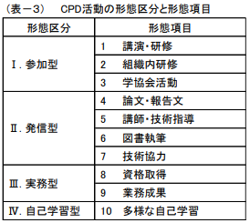

７．定員、申込方法、お支払方法について
【定員】先着２５名程度（特に連絡がなければそのままお越しください）

【申込方法】日本技術士会四国本部のホームページ「申込フォーム」
または添付の申込書に必要事項を記載の上、ＦＡＸで
お申込みください。
※申込締切：令和８年１０月１６日（金）
【日本技術士会四国本部ＨＰ】
https://ipej-shikoku.org/
【お支払方法】参加費は当日現地にて徴収させていただきます。

８．開催機関等
主催：公益社団法人 日本技術士会四国本部
【問い合わせ先】公益社団法人 日本技術士会四国本部 事務局
〒760-0067 香川県高松市松福町2丁目15-24 香川県土木建設会館3階
TEL：087-887-5557 FAX：087-887-5558
E-mail：ipej-shikoku@me.pikara.ne.jp

【 第４８回 青年技術士交流会 会場案内図 】
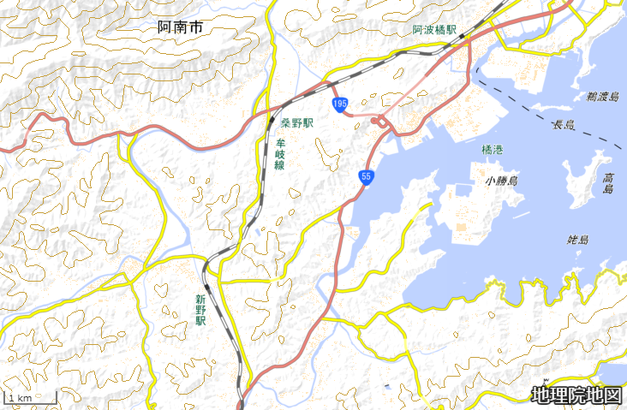

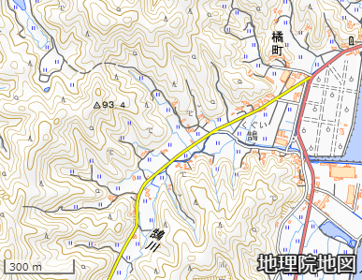

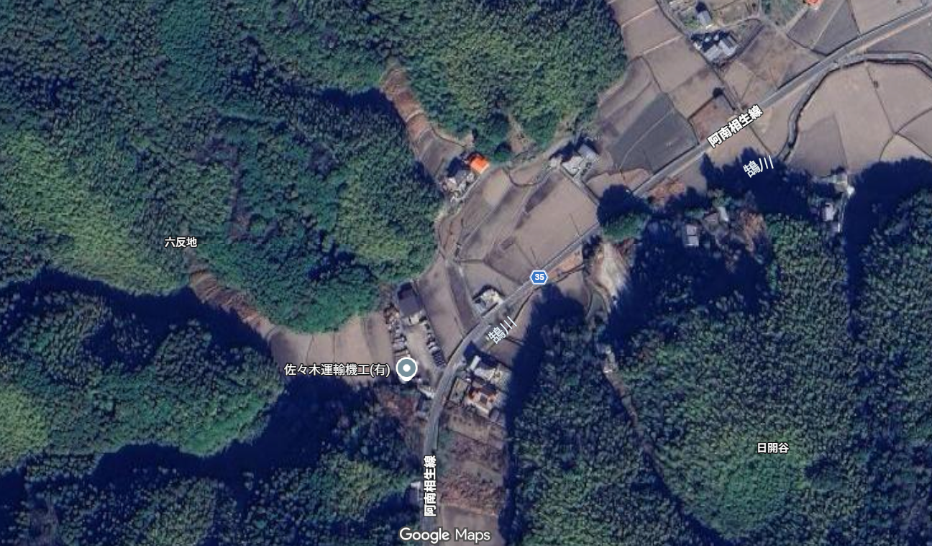
会場
会場
至 新野
至 国道55号
※Googleマップを加工
至 徳島
至 阿南
至 徳島
至 阿南

【 第４８回 青年技術士交流会 集合場所案内図 】
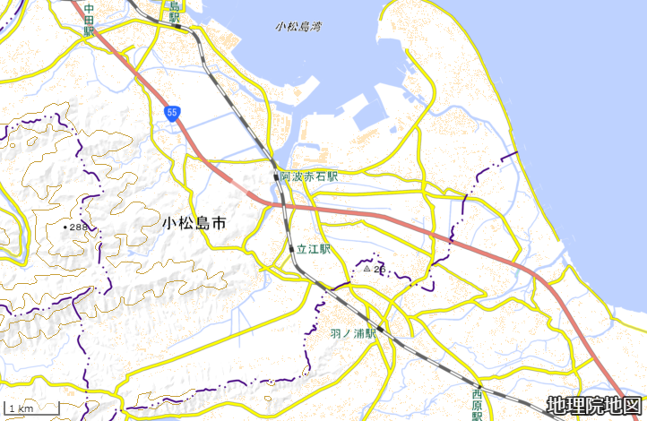

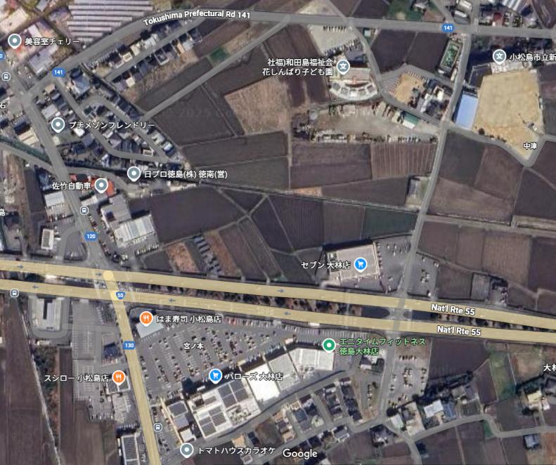
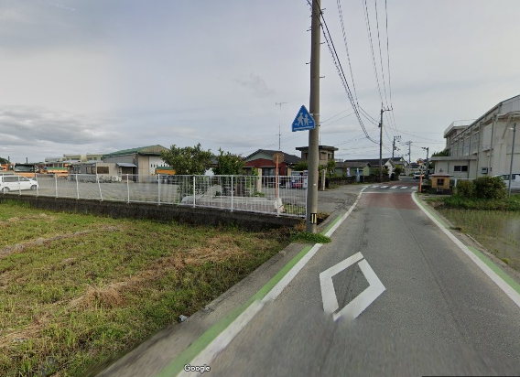
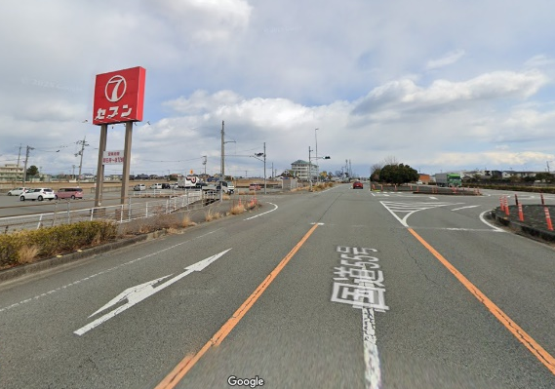
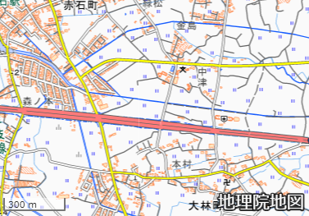
集合場所
集合場所
徳島方面からお越しの方はセブン大林店の交差点を左折
至 阿南
至 徳島

新開小学校の向かい

※直線道路離合困難
通行状況要確認
新開小学校
集合場所
※Googleマップを加工

